Министерство образования Республики Беларусь

Учреждение образования

БЕЛОРУССКИЙ ГОСУДАРСТВЕННЫЙ УНИВЕРСИТЕТ

ИНФОРМАТИКИ И РАДИОЭЛЕКТРОНИКИ

Факультет компьютерных систем и сетей

Кафедра электронных вычислительных машин

Отчёт по лабораторной работе №2

Тема: «Создание реляционной схемы данных»

Вариант №7

Выполнил:

студент группы 150502 Былинский Н. С.

Проверила:

Игнатович А.О.

Минск 2024

**Постановка задачи**

В лабораторной работе выполняется *логическое проектирование* БД путем построения *реляционной схемы данных* по ранее спроектированной ER-модели. Требуется преобразовать ER- диаграмму в реляционную схему данных (в виде UML-диаграммы) выполнение.

**Выполнение**

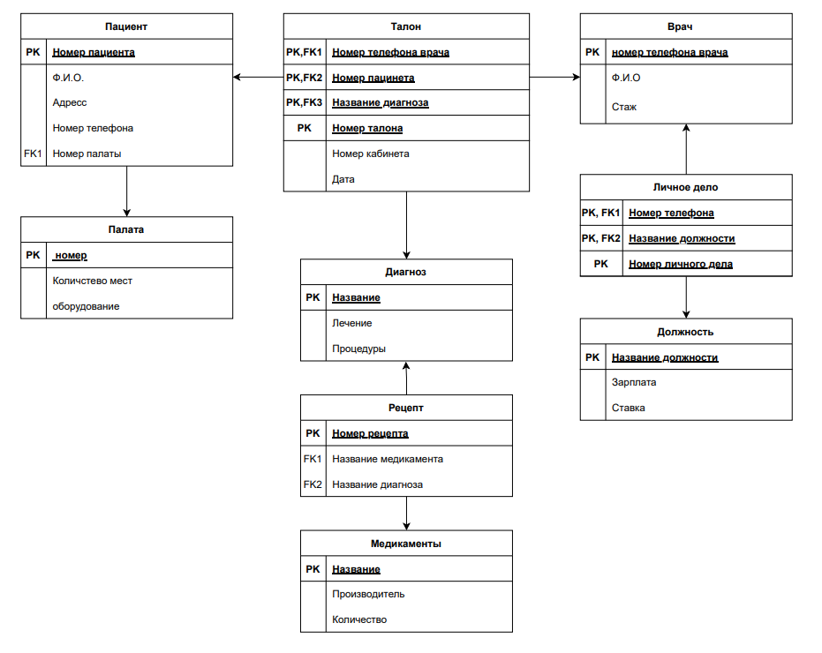

В данном выполнении лабораторной работы уникальные (ключевые) атрибуты были превращены в первичные ключи в каждой таблице.

При связи “одни-ко-многим” в таблицы были добавлены ссылки которые ссылаются на первичные ключи целевых таблиц.

При связи “многие-ко-многим” были добавлены таблицы “коммутаторы”, которые имеют внешние ключи, ссылающие на соответствующие объекты, участвующие в связи.

Рассмотрим связь “многие-ко-многим” пациент-талон-врач-диагноз.

В данном пример таблица “Талон” является промежуточной таблицей, которая имеет три внешних ключа-ссылки, благодаря которым мы можем получить информацию по другим таблицам и их атрибутам, а именно какой врач принимает какого пациента и его диагноз(направление) по итогу его приёма. Для улучшения логики в будущем можно добавить в эту связь карточку пациента с его заболеваниями.

Таблица “личное дело“ реализует связь “многие-ко-многим”, то есть мы можем узнать должность, которую имеет наш врач или несколько (хирург и заведующий отделением).

Таблица “Рецепт” также реализует связь “многие-ко-многим”, благодаря которой мы можем посмотреть какие медикаменты были прописаны нашему пациенту и в связи с каким диагнозом.